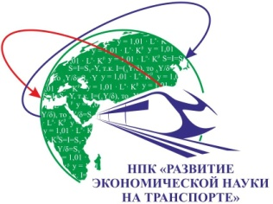
V Международная научно-практическая конференция

«Развитие экономической науки на транспорте:

создание методологической основы для развития компетенций цифровизации транспортных систем»
Федеральное государственное бюджетное образовательное учреждение высшего образования
«Петербургский государственный университет путей сообщения Императора Александра I»
(ФГБОУ ВО ПГУПС) Адрес: 190031, г. Санкт-Петербург, Московский пр., д. 9
Тел/факс (812) 436-85-06, e-mail: conference.pgups@mail.ru сайт: www.pgups.ru

г. Санкт-Петербург 26 апреля 2018 г.
Фамилия, имя, отчество
(полностью)
Ученая степень
Ученое звание
Должность
Место работы
(полное наименование организации,
юридический адрес)
Почтовый адрес
для рассылки сборника
Контактный Телефон | Служебный: | Мобильный:
Адрес электронной почты
Предполагаемая форма участия (необходимое выделить):
- Очно - Устный доклад
Название доклада:

- Очно - без устного доклада
Название статьи:

- Заочно:

Название статьи:

